Муниципальное казенное учреждение дополнительного образования
Дом детского творчества Дигорского района

WASSILIY IWANOWITSCH ABAEW. DER LEBENSLAUF.
ВАСИЛИЙ ИВАНОВИЧ АБАЕВ. АВТОБИОГРАФИЯ.

ТО «Мир немецкого языка»
Руководитель: Калоева Фатима Руслановна,
педагог дополнительного образования

Дигора, 2018 г.
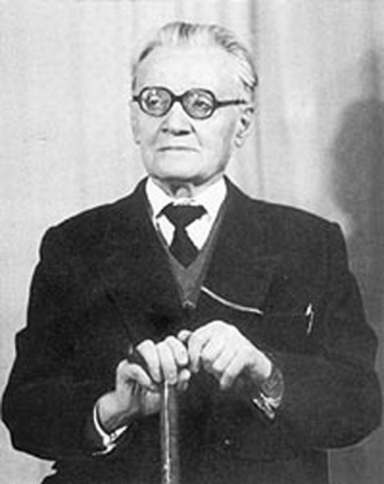

Der grösste ossetische Gelehrte Wasiliy Abaew wurde am 15. Dezember 1900 im Dorf Kobi im Tiflissen Gouvernement , heutzutage Georgien, geboren. W. Abaew ist der russische Sprachforscher-Iraner, der Heimatforscher, der Etymologer. Er hat wissenschaftliche Arbeiten in der ossetischen und iranischen Etymologie, in der ossetischen Volkskunst, in der Iranistik, in der allgemeinen Sprachwissenschaft. Er ist der Verfasser der Reihe der literaturwissenschaftlichen Arbeiten, die dem Poem von Schota Rustaweli «Der Recke in der Tigerschale» gewidmet sind.
Im Jahre 1925 hat er die Fakultät für Gesellschaftswissenschaften der Leningrader Universität beendet.
Im Jahren 1928 – 1930 arbeitete er im Kaukasischen Historisch-Archäologischen Institut in der Wissenschaftenakademie der UdSSR.
Seit dem Jahre 1930 arbeitete er im Jafetischen Institut (später - Marrainstitut der Sprache und des Denkens).
Ab 1950 ist er im Institut der Sprachwissenschaft der Akademie der Wissenschaften der UdSSR in Moskau tätig.
Während des Grossen Vaterländischen Krieg arbeitete Abaew im Nordossetischen und Südossetischen Wissenschaftlichen Forschungsinstitut.
Von 1944 an ist er Lehrstuhlleiter im Nordossetischen Pädagogischen Institut.
Im 1945 hat er die Forschung « Das Nartenepos » veröffentlicht, danach (1949) - die Forschung « Die ossetische Sprache und die Volkskunst».
Eine der Hauptarbeiten von W. Abaew ist das grundlegende «Historischetymologische Wörterbuch der ossetischen Sprache» in 5 Bänden. Es war 1958 – 1990 geschrieben. Im Wörterbuch wird die Etymologie und die Geschichte der ossetischen Wörter und die Aussenverbindungen der ossetischen Sprache mit indoeuropaischen und unindoeuropaischen Sprachen verfolgt.
Abaew hat auch theoretischen Forschungen in den allgemeinen Problemen der Sprache und der Methodologie der Linguistik veröffentlicht.
« Die Sprache als Ideologie und die Sprache als Technik » (1934)
« Der Begriff der Ideosemantik » (1948)
« Die Skifeuropäischen Isoglossen » (1965)
Von 1962 an ist Abaew der Doktor der philologischen Wissenschaften. Im 1969 wurde er Professor.
Abaew ist das wirkliche Mitglied der Asiatischen Königlichen Gesellschaft Grossbritanniens (1966), korrespondierendes Mitglied der Finnougorischen Gesellschaft in Helsinki (1973), verdienter Wissenschaftler des Georgiens und des Nordossetiens, Staatlicher Preisträger der UdSSR (1981), Ehrenmitglied der Europaischen iranologischen Gesellschaft in Italien, Ehrenmitglied der Russischen Akademie der Wissenschaften.
Er wurde am 12. Marz 2001 in Moskau gestorben. Er ist im Hof der Ossetischen Kirche in Wladikawkas neben dem Grab des ossetischen Dichters Kosta Chetagurow begraben.

AUFGABEN ZUM TEXT.
- FRAGEN ZUM TEXT:
- Wann und wo wurde W. Abaew geboren?
- Auf welchem Gebiet hat er wissentschaftlichen Arbeiten?
- Welche Bildung hatte er?
- Wo war er nach dem Studium tätig?
- Wie heisst das Hauptwerk von Abaew?
- Wie lange hat er daran gearbeitet?
- In welchem Jahr wurde er Professor?
- Wann starb er?

- SUCHT IM TEXT ÄQUIVALENTE:
- Абаев - российский языковед-иранист, краевед, этимолог.
- Он - автор ряда литературоведческих работ, посвященных поэме Шота Руставели «Витязь в тигровой шкуре».
- Во время Великой Отечественной войны Абаев работал в Северо-Осетинском и Юго-Осетинском НИИ.
- Он опубликовал исследования «Нартовский эпос» (1945), затем - «Осетинский язык и фольклор» (1949).
- Одна из главных работ В. Абаева - фундаментальный «Историко-этимологический словарь осетинского языка» в 5 томах.
- Абаев опубликовал также теоретические исследования по общим проблемам языка и методологии лингвистики.
- С 1962 года Абаев - доктор филологических наук.
- В 1969 году он стал профессором.
- Абаев - действительный член Азиатского Королевского общества Великобритании, член-корреспондент Финно-Угорского общества в Хельсинки, почетный член Европейского иранологического общества (Италия), почетный член РАН.
- Он умер 12 марта в Москве.

